八年级(下)科学期中测试卷(2006.04.29)
亲爱的同学：
请你仔细审题，认真运用所学的知识答题，相信自己一定成功！
考生须知：
1.全卷共3页，答案必须做在答题卷的相应位置上。
2.全卷满分200分，考试时间为120分钟。
3.请用钢笔或圆珠笔在答题。
4.本卷可能用到的相对原子量：H -1 O -16 N -14 S -32 Fe -56 Cl -35.5 Mn -55
K -39 P-31 F-19
一、看看你的判断力(每题4分，共4X25=100分)
【 】1、加油站必须粘贴的标志是：
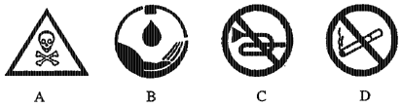
A
B
C
D

【 】2、空气中体积分数占78%的气体是
A.氧气 B.氮气 C.二氧化碳 D.稀有气体
【 】3、1991年科学家又发现—种新的碳单质──碳纳米管，它是由环形的碳原子构成的管状大分子。可用下列哪个图形表示：
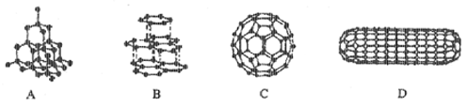
A
B
C
D

【 】4、某一植物植株矮小，叶色发黄，则缺的元素是
A.氮元素 B.磷元素 C.钾元素 D.硼元素
【 】5、分子与原子的本质区别在于
A．分子是构成物质的一种微粒，而原子构成分子 B．分子比原子大 C．分子能保持物质的化学性质，而原子不能
D．在化学变化中分子可再分，原子不能再分
【 】6、下列物质燃烧需要在集气瓶内预先加入少量的细沙或水的是
A. 木炭 B．铁丝 C.硫 D．红磷
【 】7、植物吸收水分最主要的部位是
A．分生区 B．伸长区 C．根冠 D．根毛区
【 】8、茎中，细胞能不断分裂，且剥树皮时也是从此处使树皮与木质部分离的部分是
A.木质部 B. 形成层 C. 韧皮部 D.树皮
【 】9、能保持水的化学性质的微粒是
A．氢元素 B．氧元素 C．氢原子 D．水分子

【 】10、下列化学方程式正确的是
MnO₂
△
A．2KClO₃ == 2KCl+3O₂ ↑ B．P+O₂P₂O₅

C．2KMnO₄ K₂MnO₄+MnO+O₂↑ D．C+O₂CO₂↑
【 】11、鼻腔对吸入空气的作用是
A.温暖空气 B.湿润空气
C.阻挡和粘着灰尘和细菌 D.以上三项都是
【 】12、钙是构成人体骨骼和牙齿的重要成分。这里的“钙”是指
A.钙单质 B.钙元素 C.钙原子 D.钙离子
【 】13、为鉴别分别盛有空气、氧气、二氧化碳的三瓶气体应选用的方法是
A.将燃着的木条分别伸入三瓶气体中 B.将气体分别通入澄清石灰水中
C.将气体分别通入紫色石蕊试液中 D.将气体分别通入水中
【 】14、下列关于水的组成中，叙述正确的是
A.水是由氢气和氧气组成 B.水是由氢元素和氧元素组成
C.水是由氢分子和氧原子组成 D.水是由两个氢原子和一个氧原子组成
【 】15、下列反应中，属于分解反应的是
A. C+0₂Combin C0₂ B. 2KClO₃ == 2KCl+3O₂↑
MnO₂
△
C. Zn+ H₂SO₄ = ZnSO₄+H₂↑ D. HCl + NaOH=NaCl+H₂O
【 】16、下列实验基本操作中，正确的是
A.用嘴吹灭酒精灯的火焰 B.用燃着的酒精灯的火焰点燃另一个酒精灯
C.倾倒液体时，试剂瓶上的标签向着手心
D.将燃着的木条伸入集气瓶里，检验二氧化碳是否收集满
【 】17、下列各项中不属于防止水体富营养化污染的是
A.使用无磷洗衣粉 B.合理使用化肥
C.注意不把生活垃圾倒入水中 D.小区内禁止机动车驶入
【 】18、1995年3月20日早晨，日本东京多处地铁车厢同时发生了一起“沙林”毒气侵袭事件，导致5000多人中毒。沙林的化学名称为“甲基氟磷酸异丙酯”，已知每个沙林分子中含有4个碳原子、l0个氢原子、2个氧原子、1个磷原子和1个氟原子。沙林中所含磷元素的质量分数约为
A．22％ B.25％ C.34％ D.29％
【 】19、关于催化剂的正确说法是
A.使用催化剂可增加生成物的质量 B.使用催化剂反应速率一定加快
C.不用催化剂就不能发生化学反应 D.使用催化剂能改变物质化学反应速率
【 】20、山西云岗石窟有很多佛像雕刻，原本栩栩如生的雕像已经变得模糊不清，有的表面还出现了斑点，造成这种现象的原因之一是酸雨。下列气体中能形成酸雨的是
A.O₂ B.C0 C.S0₂ D.N₂
【 】21、绿色植物在进行光合作用的同时，呼吸作用
A.完全停止 B．同时进行 C.部分停止 D．无法进行
【 】22、在X+2O₂CO₂+2H₂O中，根据质量守恒定律，X的化学式为
A．CH₄ B．C₂H₅OH C．CH₃OH D． CH₃COOH
【 】23、具有相同质子数的粒子一定是
A.同一种原子 B.同一种分子 C.同一种元素 D．无法确定
【 】24、下列各项表示平静呼吸时的吸气过程，其中正确的是
A．胸廓扩大一肺扩张一肺内气压大于大气压一气体进入肺
B.胸廓扩大一肺缩小一肺内气压小于大气压一气体进入肺
C．胸廓扩大—肺扩张一肺内气压小于大气压一气体进入肺
D.胸廓扩大一肺缩小一肺内气压大于大气压一气休进入肺
【 】25、为了证明细胞的失水和吸水决定于细胞液的浓度与周围溶液的浓度大小，一同学准备了两块体积、质量都相同的萝卜块，分别放在盛有等量的清水和盐水的烧杯中，一段时间后，记录实验现象，下列结论不正确的是
A．清水中的萝卜块体积变大，盐水中的萝卜块体积变小
B．清水中的萝卜块质量变大，盐水中的萝卜块质量变小
C．清水中的萝卜块吸水变硬，盐水中的萝卜块失水变软
D．清水杯中的清水增多，盐水杯中的盐水减少
二、看看你的记忆分析能力(每空2分，共2X20=40分)
26、用化学式表示下列物质
①金刚石 ， ②臭氧 ， ③干冰
④食盐 ， ⑤石灰石 ， ⑥甲烷
27、海洛因是我国政府明令严禁的毒品，其化学式为C₂₁H₂₃NO₅，它由 种元素组成，每个分子中共有 个原子。
28、硝酸铵( NH₄NO₃)是我们常用的氮肥，其中氮元素化合价依次为____________；氮元素的质量分数为 。
29、地壳中含量最多的金属元素和非金属元素组成的化合物的化学式是 .
30、水体中 过多，会导致水体富营养化污染，如淡水中的水华、海水中的赤潮等，这会引起水体中水生生物大量死亡，你认为水生生物大量死亡的直接原因是____________________。
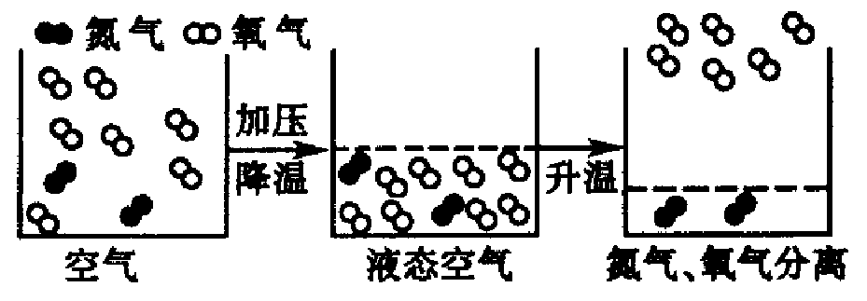
31、下图是从空气中分离氧气的示意图：请你从物质的组成、结构、性质、变化等角度，写出你从图中获得的有关信息的其中三条：
(1)
(2)
(3)
32、臭氧层衰竭、酸雨和温室效应是当今三大环境问题。
⑴人为的大气污染物，使地球平流层中的臭氧层受到不同程度破坏，减弱了臭氧层吸收 的作用。
⑵形成酸雨的原因是空气受SO₂和氮氧化物的污染。请举一例,说明酸雨可导致人类生存环境的恶化:___________________________________________________________________
⑶形成温室效应的原因之一是___________________________；你对防止温室效应的一点建议是_______________________________________________________。
三、看看你的实验分析能力(每空2分，共2X14=28分)
33、如下图所示，点燃两支短蜡烛，然后沿烧杯内壁倾倒二氧化碳。根据实验回答：
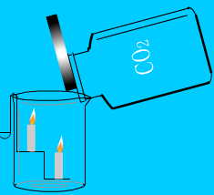
- 观察两支蜡烛的变化，写出实验现象。

- 这个实验说明了什么？

- 二氧化碳通常用澄清石灰水鉴定，当二氧化碳通入澄清石灰水时，
石灰水变_______，写出相关的方程式_____________________________。
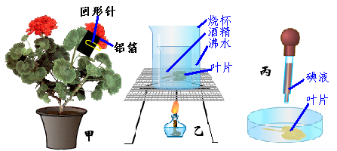
34、把天竺葵放黑暗中24小时，再如下图（甲）所示，在天竺葵的叶上，用两片相同大小的铝箔纸盖住相同位置的上下叶表皮，这是为了 。在阳光下4小时后，经用酒精处理（图乙），滴加碘液（图丙），观察到的现象是 ；这说 。

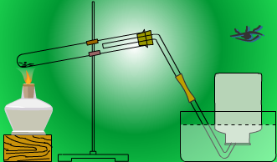
35、右图是某同学用高锰酸钾制取氧气的装置．此装置的
错误有(至少说出三处)：

(I)若试管中放置的是紫黑色固体，则这固体是 ；若试管中放置的是白色固体和黑色固体， 则白色固体为 ，黑色固体是催化剂 。
(II)开始收集氧气的最佳时刻是_____ 。
八年级(下)科学期中测试答题卷(2006.04.29)
班级_______姓名________学号___________
一、看看你的判断力(每题4分，共4X25=100分)
二、看看你的记忆分析能力(每空2分，共2X20=40分)
01 | 02 | 03 | 04 | 05 | 06 | 07 | 08 | 09 | 10 | 11 | 12 | 13
14 | 15 | 16 | 17 | 18 | 19 | 20 | 21 | 22 | 23 | 24 | 25
26、__________、___________、____________、____________、___________、____________
27、_____________、________________ 28、_____________、________________
29、________________ 30、____________________、____________________________
31、____________________________________________________
____________________________________________________
____________________________________________________
32、(1)______________________ (2)_______________________________________________
(3)__________________、______________________________________________________
三、看看你的实验分析能力(每空2分，共2X14=28分)
33、(1)____________________________________________________________________________
(2)____________________________________________________________________________
(3)________________、 _________________________________________________________
34、_____________________________________、__________________________________________
___________________________________________________________________________
35、_____________________________________、__________________________________________
、__________________________________________
(I)_______________、_______________、________________ (II) ________________________
四、看看你的分析计算能力(12+6+8+6=32分)
36、根据二氧化碳的化学式(C0₂)计算:(1)求物质的相对分子质量;(2)二氧化碳里碳元素和氧元素的质量比；(3)二氧化碳里碳元素的质量分数：(4)11g二氧化碳含碳多少克。
37、医疗上需要160千克氧气，如果用电解水的方法来制取，那么需要电解多少千克水?同时可得到多少千克的氢气?

38、现有氯酸钾和二氧化锰混合物28克，加热使它完全反应，结果发现试管内固体物质质量比原来减少了9.6克，试回答：
(1)生成多少克氧气?

（2）充分反应后,试管内含有哪些固体物质,其质量分别为多少克

39、很久以前，人们一直认为小小的种子之所以能够长成参天大树，它那粗壮的树干和繁茂的树叶完全是“土壤汁”变化而来的。1648年，荷兰科学家海尔蒙特把一颗重2．2千克的柳树苗栽种到—个木桶里，桶里装有事先称好质量的土壤。在这以后，他只用清洁的雨水浇灌树苗。为了防止灰尘落入，他还专门做了一个桶盖。5年以后，柳树长大长高了。经过称量，他发现柳树质量增加了70千克，而土壤只减少了60多克。
(1)此实验的目的是什么? 是为了验证__________________________________________________。
(2)海尔蒙特采用了在桶上加桶盖，只浇清洁雨水，这样做的目的是什么?
______________________________________________________________________________
(3)若树的生长完全靠“土壤汁”，则其实验结果应该怎样?
_________________________________________________________________________.
(4)此实验中，柳树质量增加是由于____________________________________________.
它的字母表达式为___________________________________________________________
- 此实验的结论是什么?__________________________________________________________.
八年级(下)科学期中测试参考答案(2006.04.29)
班级_______姓名________学号___________
一、看看你的判断力(每题4分，共4X25=100分)
二、看看你的记忆分析能力(每空2分，共2X20=40分)
01 | 02 | 03 | 04 | 05 | 06 | 07 | 08 | 09 | 10 | 11 | 12 | 13
D | B | D | A | D | B | D | B | D | A | D | B | A
14 | 15 | 16 | 17 | 18 | 19 | 20 | 21 | 22 | 23 | 24 | 25
B | B | C | D | A | D | C | B | A | D | C | D
26、__C___、____O₃___、____CO₂__、___NaCl___、__CaCO₃__、__ CH₄ __
27、___4___、______50_____ 28、_--3 +5_______、____35%_______
29、____Al₂O₃___ 30、____N、P______、_____水中溶解氧减少_____
31、______空气是由氮气和氧气组成的________
______一个氧分子由两个氧原子构成_________
______分离空气法制氧气属于物理法_________
32、(1)____紫外线_____ (2)____________使水体和土壤酸化_____________
(3)___二氧化碳排放增多__、____减少矿物燃料的燃烧，使用清洁能源_______
三、看看你的实验分析能力(每空2分，共2X14=28分)
33、(1)____蜡烛自下而上熄灭________
(2)___二氧化碳密度比空气大，本身不燃烧也不支持燃烧__________
(3)___浑浊___、 ____________ CO₂ + Ca(OH)₂= CaCO₃ ↓ +H₂O _________
34、____使这一部分不进行光合作用_______、_____遮住部分不变色，其它部分变蓝________
_____光合作用制造了淀粉_______________
35、___试管口略微向下倾斜_____、___导管伸入试管太长______
、___试管口放棉花(其它答案合理也给分)__
(I)___ KMnO₄ __、___ KClO₃___、______ MnO₂___ (II) __导管口有连续的气泡____
四、看看你的分析计算能力(每空2分，共12+6+8+6=32分)
36、根据二氧化碳的化学式(C0₂)计算:(1)求物质的相对分子质量;(2)二氧化碳里碳元素和氧元素的质量比；(3)二氧化碳里碳元素的质量分数：(4)11g二氧化碳含碳多少克。
(答案：(1)44 (2)3：8 (3)27.27% (4)3克)
37、医疗上需要160千克氧气，如果用电解水的方法来制取，那么需要电解多少千克水?同时可得到多少千克的氢气?
(答案：180千克、20千克)

38、现有氯酸钾和二氧化锰混合物28克，加热使它完全反应，结果发现试管内固体物质质量比原来减少了9.6克，试回答：
(1)生成多少克氧气?

（2）充分反应后,试管内含有哪些固体物质,其质量分别为多少克

(答案：9.6克、MnO₂ ：3.5千克，KCl：14.9千克 )

39、很久以前，人们一直认为小小的种子之所以能够长成参天大树，它那粗壮的树干和繁茂的树叶完全是“土壤汁”变化而来的。1648年，荷兰科学家海尔蒙特把一颗重2．2千克的柳树苗栽种到—个木桶里，桶里装有事先称好质量的土壤。在这以后，他只用清洁的雨水浇灌树苗。为了防止灰尘落入，他还专门做了一个桶盖。5年以后，柳树长大长高了。经过称量，他发现柳树质量增加了70千克，而土壤只减少了60多克。
(1)此实验的目的是什么? 是为了验证__植特长大的原因是光合作用而不是源于对土壤的吸收__。
(2)海尔蒙特采用了在桶上加桶盖，只浇清洁雨水，这样做的目的是什么?
___防止外界环境对实验的干扰_____________________________________________
(3)若树的生长完全靠“土壤汁”，则其实验结果应该怎样?
___只增加60多克________.
(4)此实验中，柳树质量增加是由于___植物进行了光合作用制造了有机物_____.
它的字母表达式为_____6CO2+6H2O C6H12O6+6O2↑___________
(5)此实验的结论是什么?_____植物的生长主要是因为光合作用制造了有机物_________.

